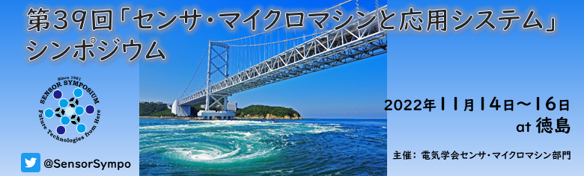Future Technologies from Tokushima フォトコンテスト高校生部門

シンポジウム会期：2022年11月14日～16日
会場：アスティとくしま（徳島県立産業観光交流センター）

Future Technologies from Tokushima（以下本シンポジウム）はセンサ・マイクロマシン技術のさらなる発展を目標に，学・協会を超えた研究グループ間の情報交換，研究成果およびアイデアの討議の場として開催される，当該分野における日本最大のシンポジウムです．シンポジウムと同時開催で、フォトコンテストへの応募作品を募集しております。

フォトコンテスト企画概要：
マイクロマシン，微細加工等を知らない一般の方が興味を持ちそうな科学的・技術的写真を募集し，応募作品（写真・動画）と作品の概要を学会会場内入口付近に展示いたします。 研究分野の異なる研究者や，MEMS（マイクロマシン） ，微細加工等を知らない一般の方が興味を持ちそうな写真や映像作品を募集し，会期中，応募作品と作品の概要を会場の入口付近に展示致します。あなたの開発したデバイス（成功，失敗は問いません）の写真または映像作品でアピールしてみませんか。

6部門で募集！写真または15秒以内の動画を応募ください
1. ナノ部門：写真の長辺が100 µm未満の作品
2. マイクロ部門：写真の長辺が100 µm以上，1000 µm未満の作品
3. ミリ部門：写真の長辺が1 mm以上の作品
4. CG・動画部門：寸法の枠で括れない作品
5. 高校生部門：顕微鏡やスマホで拡大撮影した小さな構造物
- 高校にある顕微鏡で可能な写真可
- スマートフォンのカメラ機能での写真（拡大）可
- 一眼レフカメラ・デジタルカメラでの写真可
- できるだけ小さな構造体で特に大きさは求めない
- 自然科学に関係するものであれば、分野、領域は問わず高校生の豊かな発想で撮影
(例)幾何学的な模様，同様の構造が規則的に並んでいる，光の屈折や散乱
6. 企業スポンサー部門：自社製品の写真，自社製品を用いて撮影した写真，自社製品を用いて加工したデバイス写真や動画で会社をアピールしませんか？詳しくは下記企業部門欄をご覧ください。

各部門で最優秀賞1作品，優秀賞1作品（予定）を表彰いたします。ナノ，マイクロ，ミリ，CG・映像部門の最優秀作品には3万円相当の豪華副賞もご用意しております。

応募対象者
投稿者，連名者のうちどなたか学会に参加され，フォトコンテスト表彰式に出席できる方。（高校生部門以外）

作品
電子顕微鏡写真や光学写真など，写真やCGまたは15秒以内の動画であれば応募できます。 大会ホームページ等に掲載されますので，著作権は投稿者（もしくは連名者）が所有するもの，または権利者から事前に使用承諾を得た作品に限ります。

申し込み方法
下記からお申込みください。
https://jp.surveymonkey.com/r/FT2022-Photocontest
名前、所属、連絡先（e-mailアドレス）、作品のタイトル（20文字以内）、作品の概要（100文字以内）、応募部門
を添えて応募作品を電子ファイル（PDF, DOC, DOCX, PNG, JPG, JPEG, GIF,16M以下）または動画共有サイトにてご提出ください。（必要事項記入後提出方法が表示されます。）
申込期限：10月21日（金）

※注意事項※
・著作権は投稿者（もしくは連名者）が所有するもの，または権利者から事前に使用承諾を得たものであること。
・作品の著作権譲渡は求めませんが，ご投稿頂いた作品は学会報告等で使用させて頂く事がありますので，使用を予め承諾下さい。
・作品の明るさやコントラスト，および寸法追記などの微調整は可です。写真作品の場合は合成加工は不可とします。

企業部門について
自社製品の写真，自社製品で撮影した写真，自社製品を用いて加工した物の写真やCG（他部門同様15秒以内の動画でも可）作品であれば応募が可能です。写真作品を通して，御社製品のアピールをしませんか？
出展料：1作品3万円
作品とともに，製品説明，関連URL，問合せ担当者等を掲載いたします。応募フォームから応募の後メールで出展確認書をお送りします。
Future Technologiesフォトコンテスト 2021年応募作品は
こちらから参照ください。

お問合せ先：
第39回「センサ・マイクロマシンと応用システム」シンポジウム事務局
株式会社セミコンダクタポータル
sensorsympo_2022@semiconportal.com
Future Technologies from TOKUSHIMA
http://www.sensorsymposium.org/
Future Technologies from Tokushima フォトコンテスト高校生部門
申込用紙

シンポジウム会期：2022年11月14日～16日
会場：アスティとくしま（徳島県立産業観光交流センター）

https://jp.surveymonkey.com/r/FT2022-Photocontest へのアクセスができない場合は、下記にご記入の上、応募作品とともに、メールでご応募ください。

項目 | 記入欄
１．お名前：投稿者、連名者、指導教員（姓と名の間は半角スペース）
２．ご所属機関名

3. ご連絡先e-mail

4. 作品（写真/動画）のタイトル(20文字以内)

5. 作品(写真/動画)の概要（100文字以内）

送付先：sensorsympo_2022@semiconportal.com
お問い合わせ先：
第39回「センサ・マイクロマシンと応用システム」シンポジウム事務局
株式会社セミコンダクタポータル
Tel: 03-6807-3970

